

“Reporte de Evidencias”

Organización y Diseño de Computadoras

José Miguel Muñoz Balmori

Emiliano Alfonso Burgos Ortega

Melina Alejandra Yañez Lopez

(Ing. en Datos e Inteligencia Organizacional)

26/11/2023

**Introducción:**

El presente informe detalla el diseño, desarrollo e implementación de un carrito controlado por Bluetooth utilizando la plataforma Arduino. La integración de tecnología inalámbrica mediante Bluetooth permite un control remoto de efectivo, brindando nuevas posibilidades y aplicaciones para el carrito. Este proyecto explora la interconexión entre hardware y software, destacando la versatilidad y la accesibilidad de las soluciones basadas en Arduino.

**Objetivos del Proyecto:**

* Diseñar un sistema de control remoto para el carrito mediante la tecnología Bluetooth.
* Implementar la comunicación entre un dispositivo móvil y Arduino para enviar comandos de dirección y velocidad.

**Materiales:**

1 - Kit Chasis 2WD  
       º 1- Chasis de carro en acrílico transparente  
       º 2- Motor de engranajes (1:48)  
       º 2- Ruedas encoders de velocidad  
       º 2- Llantas  
       º 1- Caja para 4 baterías AAA (Las baterías no están incluidas)

 º 4- Pilas AAA  
       º Tornillos, tuercas y separadores metálicos  
1 - Puente H L298N  
1 - Arduino Uno con Cable USB  
1 - Modulo Bluetooth HC-06  
1 - Mini Protoboard 170 puntos  
1 - Buzzer Activo 5v  
2 - Leds Ultrabrillante Blanco 5mm  
4 - Cable Dupont 20cm Hembra - Macho  
12 - Cable Dupont 20cm Macho - Macho

**Características:**Dimensiones: 215 x 154 x 90 mm  
Peso: 490 g

## Descripción del producto:

Este Kit para armar un carro robot controlado por Arduino y conectándonos vía bluetooth es ideal para personas con el interés de incursionar en el mundo de la robótica y/o electrónica. Con la ayuda del instructivo, el código para el Arduino y la App para Android podrás ponerlo en marcha enseguida.  
El robot se controla con una App para Android, esta se comunica vía bluetooth y permite controlar el movimiento de los motores y así controlar la dirección del carro.



*Tecneu Kit Carro Robot Bluetooth Arduino 2wd:*

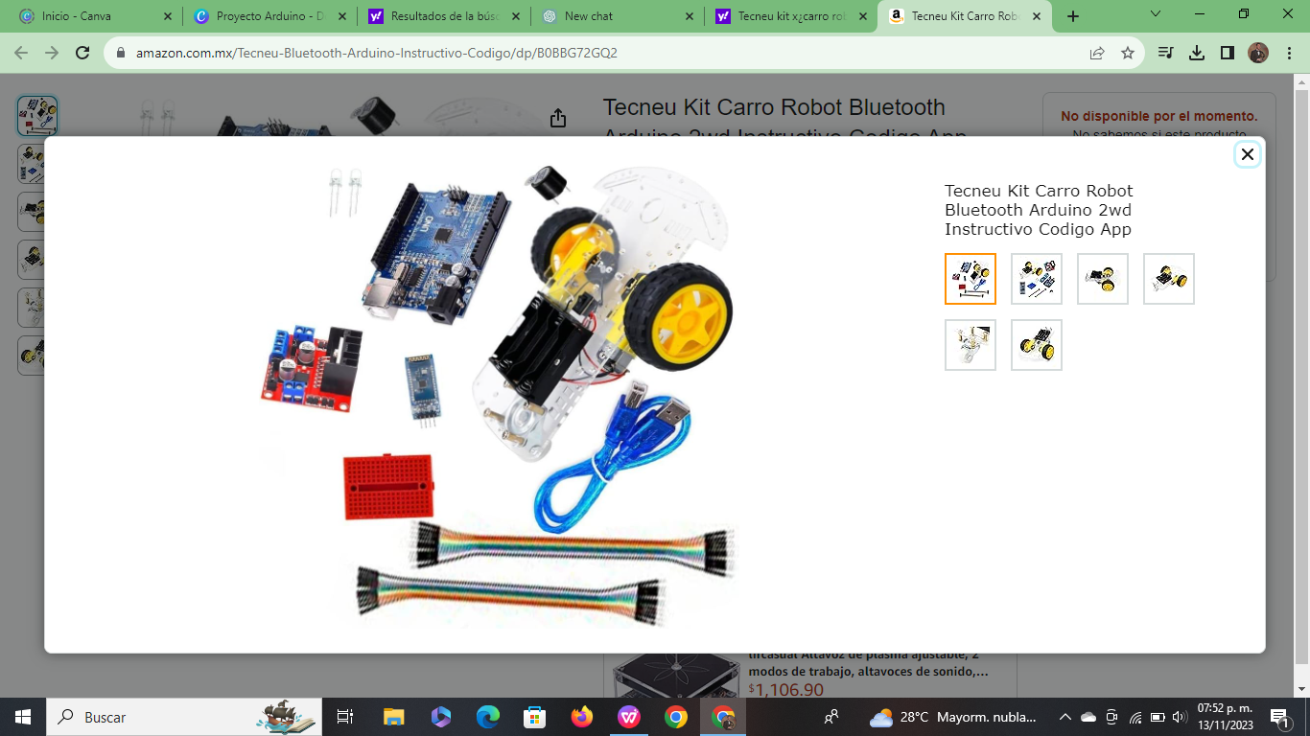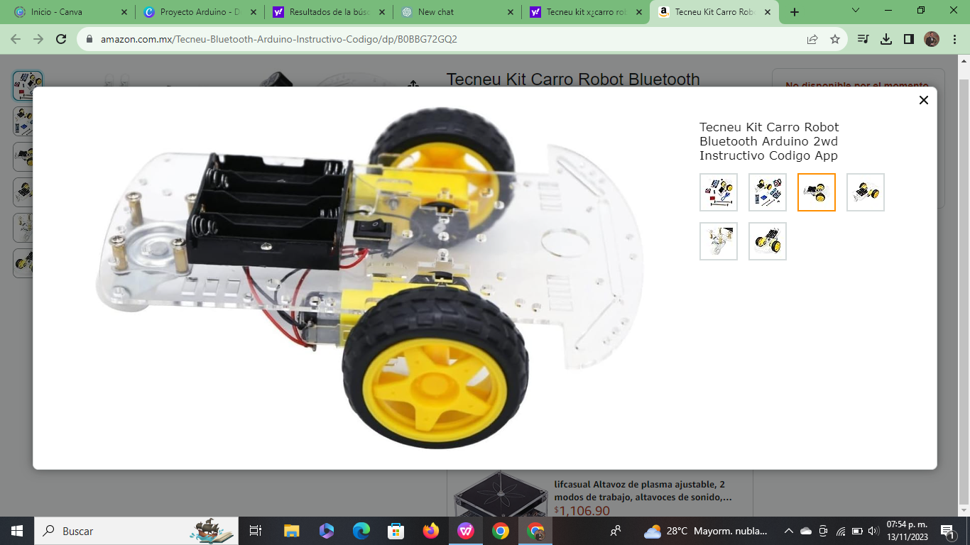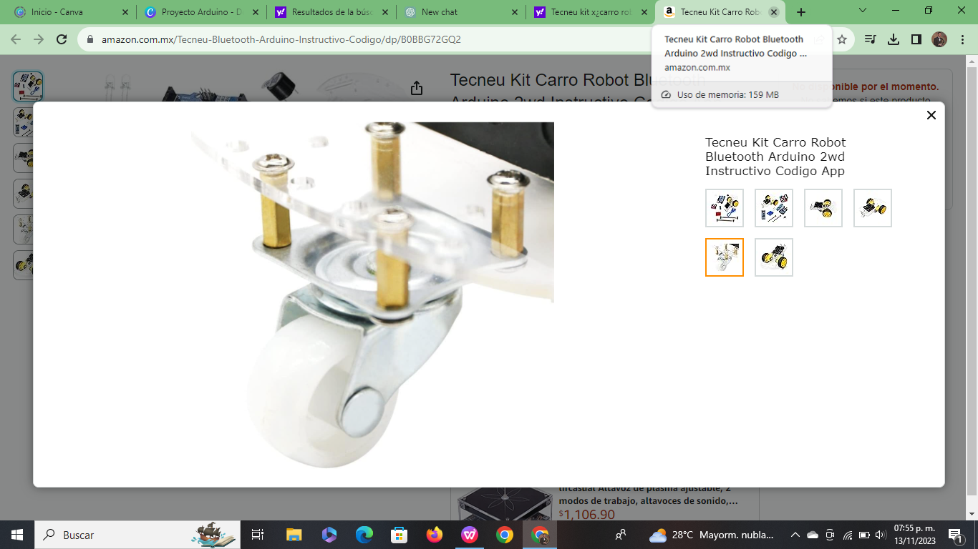 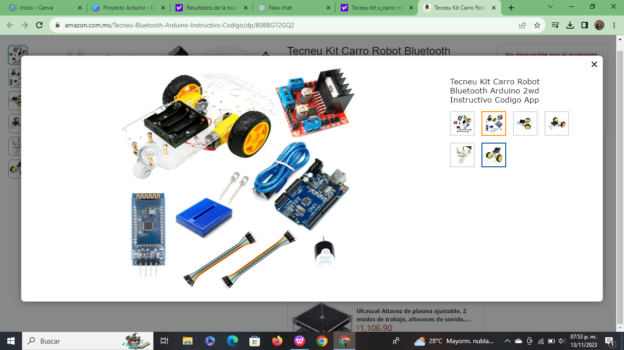

**COSTO DEL EQUIPO**

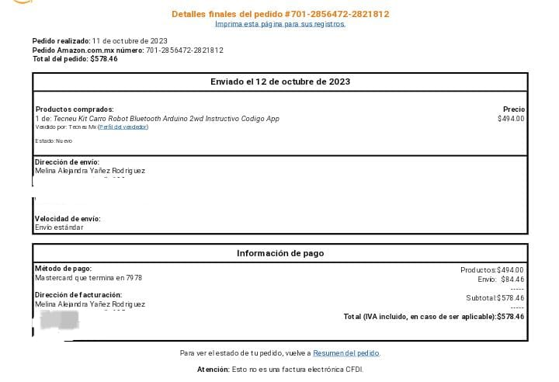

Este Kit para armar un carro robot controlado por Arduino y conectándonos vía bluetooth es ideal para personas con el interés de incursionar en el mundo de la robótica y/o electrónica.

PASOS PARA REALIZAR EL CARRITO:

1-Soldar los cables a los Motorreductores.

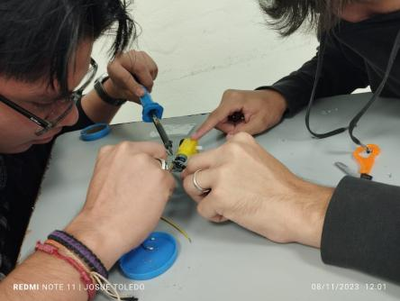 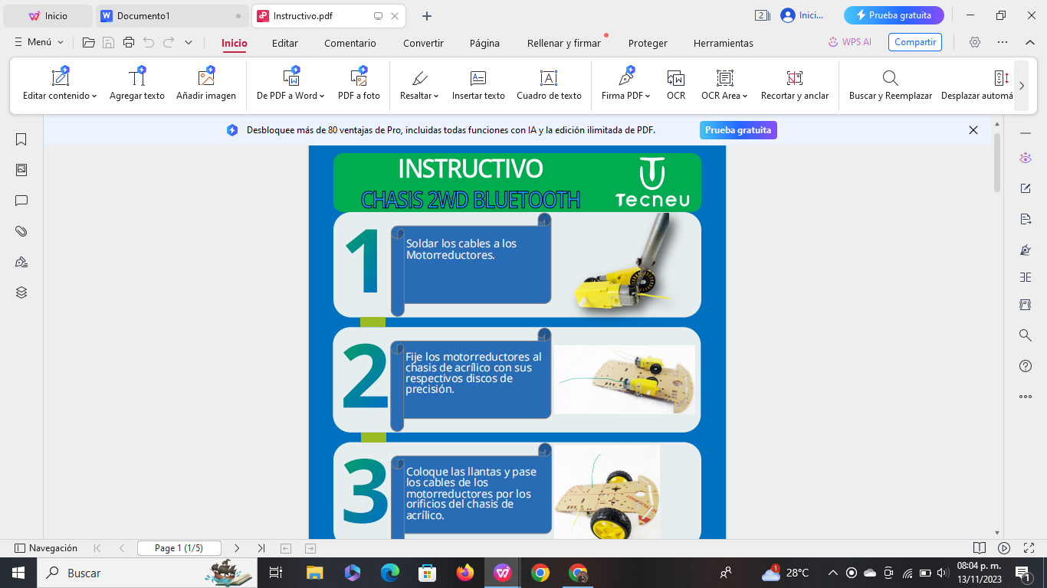

1. Fije los motorreductores al chasis de acrílico con sus respectivos discos de precisión.

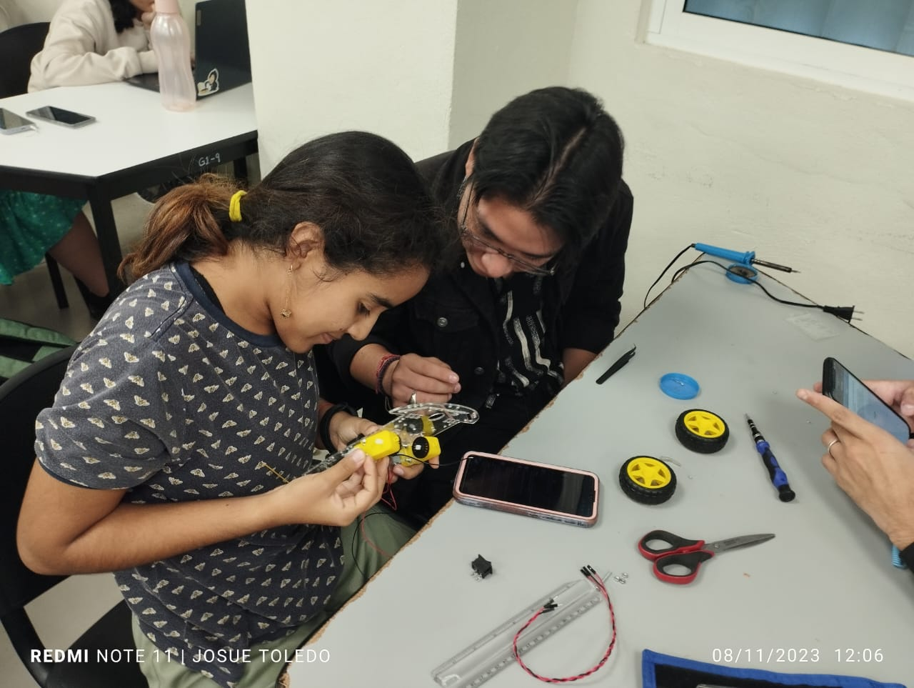

1. Coloque las llantas y pase los cables de los motorreductores por los orificios del chasis de acrílico.

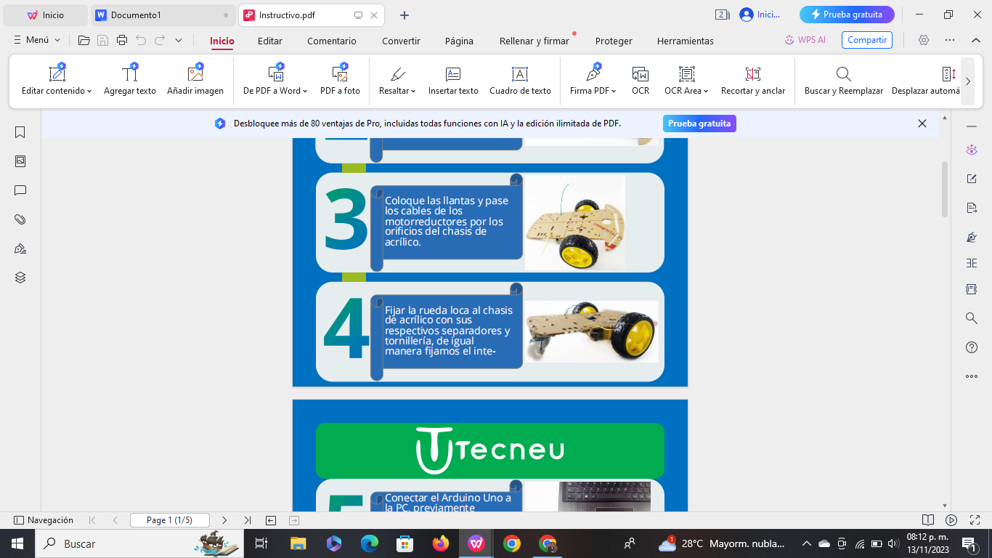

4- Fijar la rueda loca al chasis de acrílico con sus respectivos separadores y tornillería.



1. Realizar las siguientes conexiones con los jumpers incluidos en el KIT.

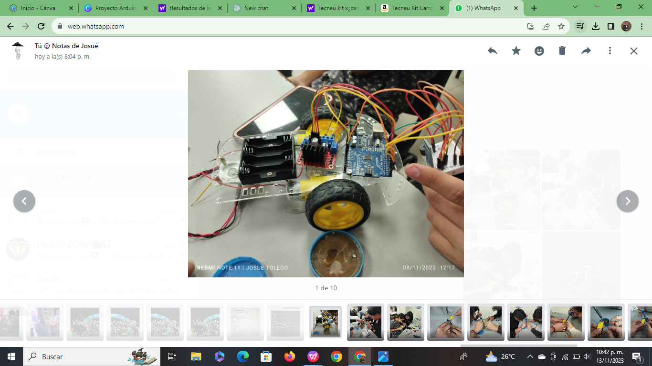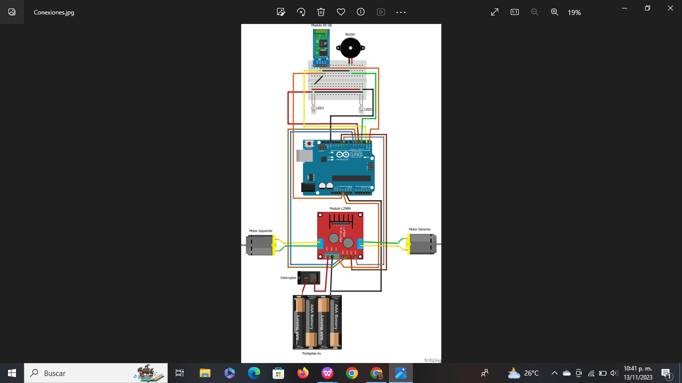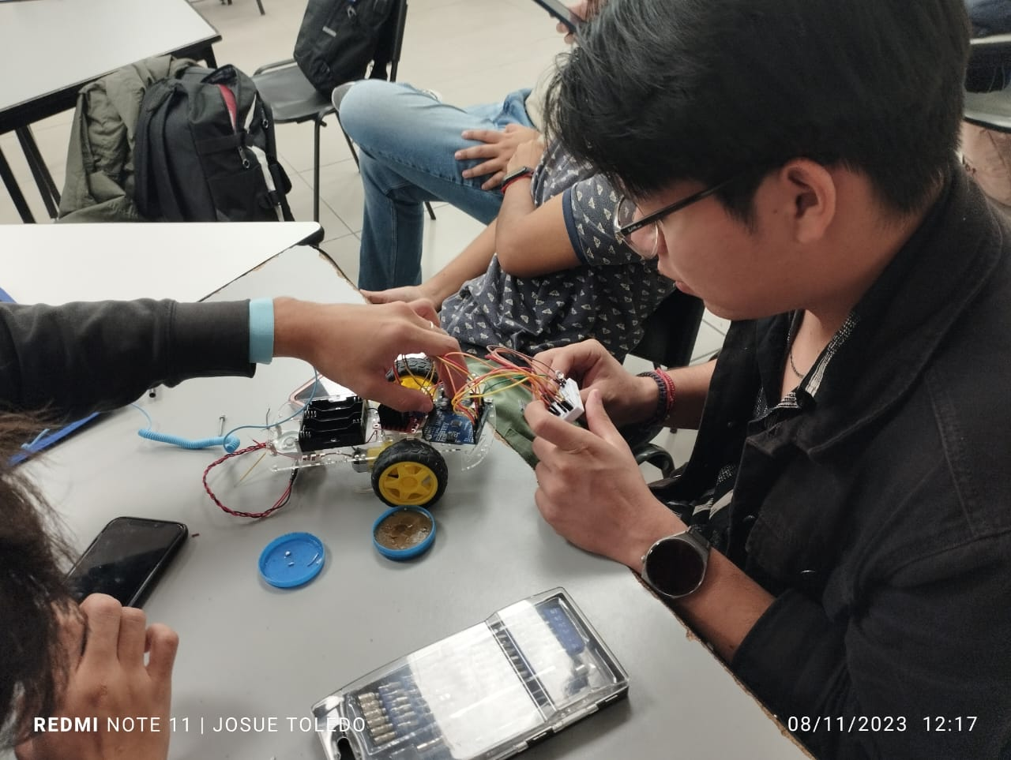

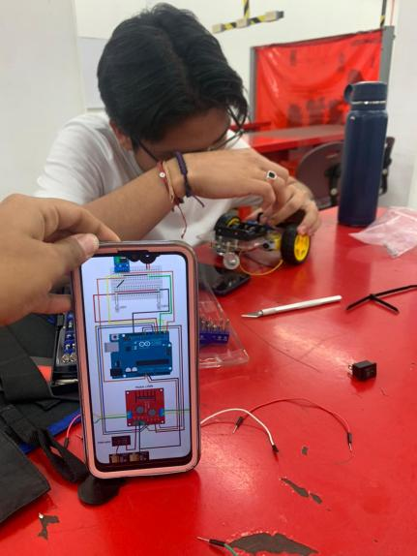

PASOS PARA LA CONEXION DE ARDUINO:

1-Conectar el Arduino Uno a la PC, previamente debemos tener instalado el IDE Arduino y tener los archivos que se proporcionaron.

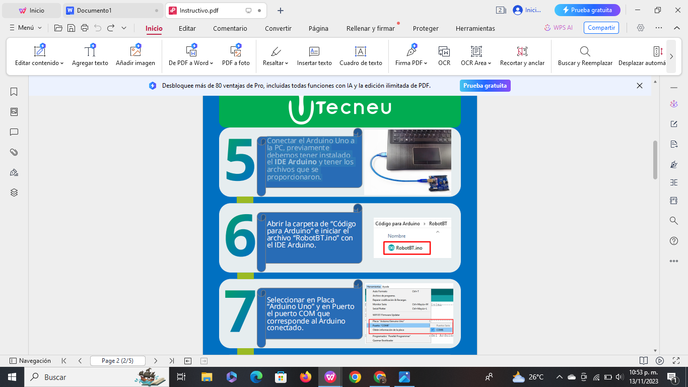

2- Abrir la carpeta de “Código para Arduino” e iniciar el archivo “RobotBT.ino” con el IDE Arduino.

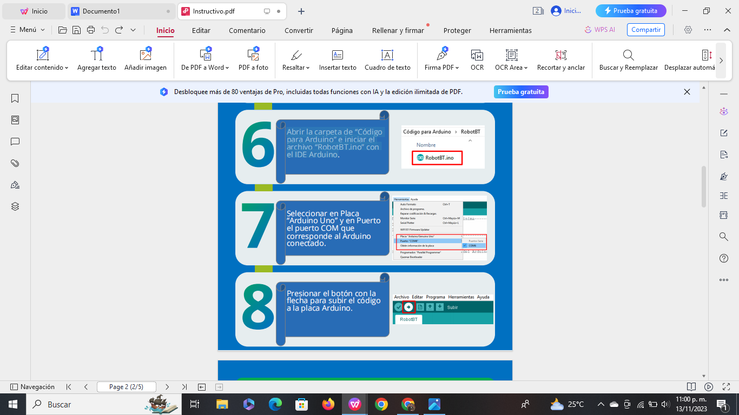

1. Seleccionar en Placa “Arduino Uno” y en Puerto el puerto COM que corresponde al Arduino conectado.

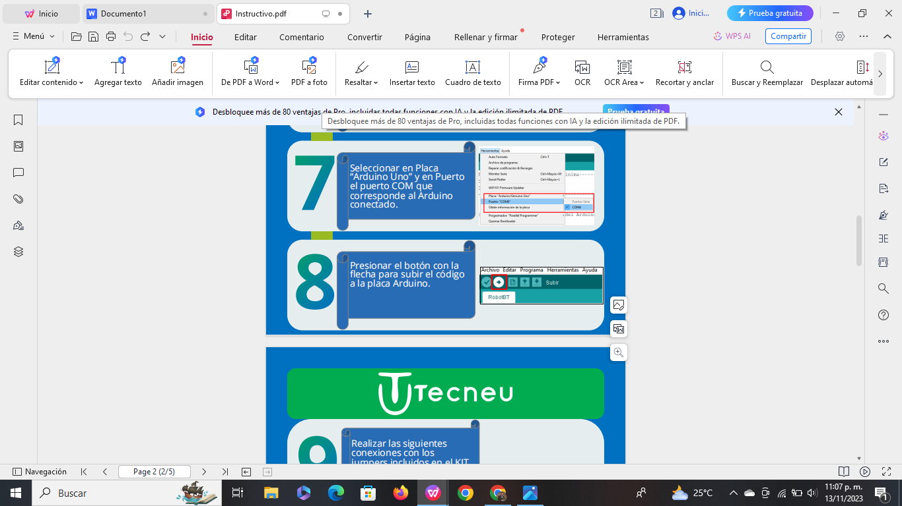

1. Presiona el botón con la flecha para subir el código a la placa de Arduino.



5.-Compilamos el archivo

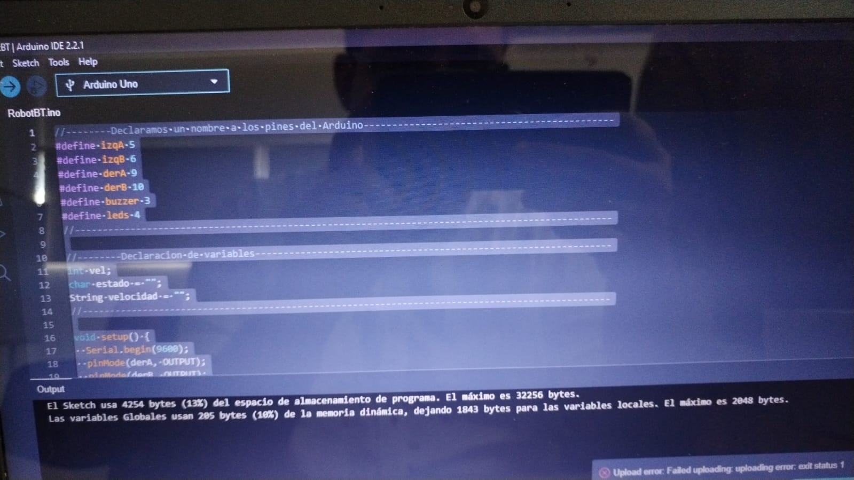

6.- Subimos el archivo al coche

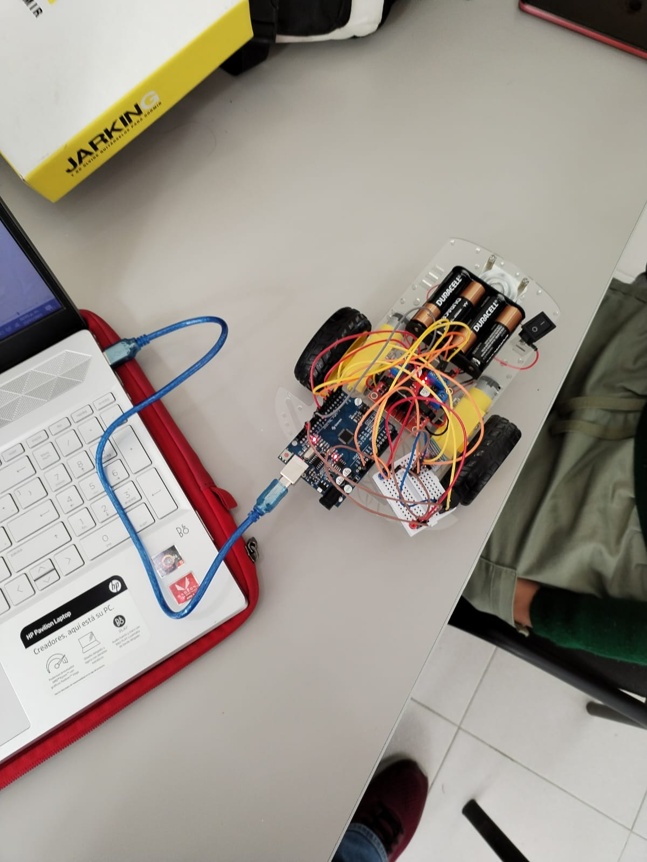

**Pasos finales**

Después de ingresar el código al coche de Arduino agregamos una carcasa al coche para cubrir el cableado y dar presentación al mismo.

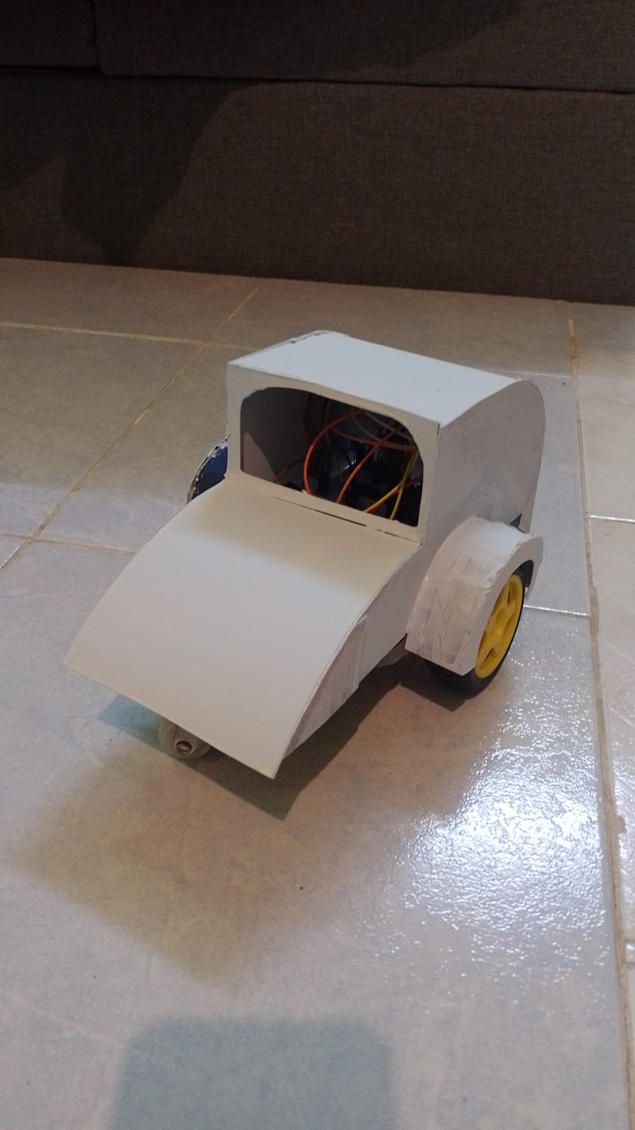

Después se pinto la carcasa para dar mas profesionalismo al acabado

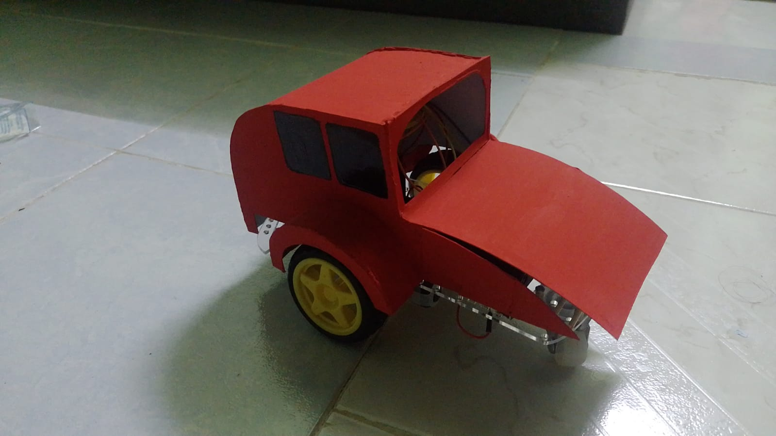

**Conclusión**

La creación del vehículo nos ayudo a aprender las bases de la programación aplicada con el hardware de Arduino, además de valores de aprendizaje sobre el trabajo en equipo, esta dinámica nos ayudó también a comprender los retos que presentara no solo la carrera sino nuestra vida laboral a futuro.